2024-2025 EĞİTİM – ÖĞRETİM YILI ............ www.fenusbilim.com OKULU 6. SINIFLAR FEN BİLİMLERİ DERSİ GÜNLÜK DERS PLÂNI
I.BÖLÜM
Dersin Adı: | Fen Bilimleri | 10- 16 Şubat 2025
Sınıf: | 6.Sınıf
Ünite No-Adı: | 4.Ünite: Madde ve Isı
Konu: | Yakıtlar
Önerilen Ders Saati: | 4 Saat
II.BÖLÜM
Öğrenci Kazanımları/Hedef ve Davranışlar: | 6.4.4.2. Farklı türdeki yakıtların ısı amaçlı kullanımının, insan ve çevre üzerine etkilerini tartışır.  6.4.4.3. Soba ve doğal gaz zehirlenmeleri ile ilgili alınması gereken tedbirleri araştırır ve rapor eder.
Ünite Kavramları ve Sembolleri: | Fosil yakıtlar, yenilenemez enerji kaynakları, yenilenebilir enerji kaynakları, güneş enerjisi, rüzgar enerjisi, jeotermal enerji, hidroelektrik enerji, biyokütle enerjisi, enerji tasarrufu, küresel ısınma, sera etkisi, asit yağmurları, karbon monoksit, soba zehirlenmeleri, doğalgaz zehirlenmeleri, doğalgaz, petrol, kömür, biyoyakıt, mısır, kanola, şeker kamışı, linyit, taş kömürü, antrasit, benzin, motorin, gazyağı, fueloil, biyodizel, enerji kimlik belgesi, enerji verimliliği, karbon salınımı, çevre kirliliği, doğal kaynaklar, organik madde atıkları, sürdürülebilirlik.
Uygulanacak Yöntem ve Teknikler: | Anlatım, Soru Cevap, Rol Yapma, Grup Çalışması
Kullanılacak Araç – Gereçler:
Açıklamalar: | Fosil yakıtların sınırlı olduğu ve yenilenemez enerji kaynaklarından biri olduğu belirtilir ve yenilenebilir enerji kaynaklarının önemi örnekler verilerek vurgulanır.
Yapılacak Etkinlikler: | Enerji Kaynaklarını Karşılaştırma Tablosu:  Yenilenebilir ve yenilenemez enerji kaynaklarının özelliklerini, avantajlarını ve dezavantajlarını karşılaştıran bir tablo hazırlama.  Güneş Fırını Yapımı:  Güneş enerjisi ile çalışan basit bir fırın tasarlayarak enerji üretiminin günlük hayatta nasıl kullanılabileceğini gözlemleme.  Rüzgar Türbini Modeli:  Kartondan veya basit malzemelerden bir rüzgar türbini modeli yaparak rüzgar enerjisinin elektrik üretimindeki rolünü deneyimleme.  Karbon Ayak İzi Hesaplama:  Öğrencilerin günlük enerji tüketimlerini hesaplayarak bireysel karbon ayak izlerini öğrenmesi ve nasıl azaltabilecekleri hakkında öneriler geliştirmesi.  Asit Yağmuru Deneyi:  Sirke ve su karışımı kullanarak asit yağmurlarının metaller veya bitkiler üzerindeki etkisini gözlemleme.
Özet: | FOSİL YAKITLAR VE ÇEVRE  Yakıtlar genellikle çevreye zarar verici etkilere sahiptirler. Bu yüzden yakıt olarak, zarar verici etkileri en az olan gaz yakıtlar kullanılmalıdır. Katı fosil yakıtlar çevreye en çok zarar veren yakıtlar oldukları için mümkün olduğu kadar az kullanılmalıdır. Fosil yakıtlar yenilenemez yakıtlardır. Bundan dolayı da kullanıldıkça tükenirler. Bu yakıtlar tükendikleri zaman bir daha oluşmazlar veya oluşmaları için çok uzun zamana ihtiyaç vardır. Bu yüzden bu tür enerji kaynaklarına yenilenemez enerji kaynakları denir.  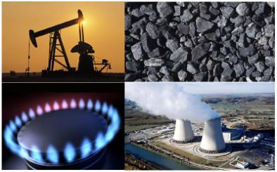  Yenilenemez Enerji Kaynakları  Petrol ve petrol ürünleri, kömür ve doğalgaz yenilenemez enerji kaynaklarıdır. Milyonlarca yılda ancak oluşabilen fosil yakıtlar her geçen yıl artan bir hızla tüketilmektedir. Ülkemizin fosil yakıt kaynakları sınırlıdır. Bu nedenle kullandığımız fosil yakıtların büyük bir kısmını ithâl etmekteyiz. Bu ise ülkemizi enerji kaynakları açışından diğer ülkelere bağımlı hâle getirmektedir. Bu nedenle ülkemiz her yıl başka ülkelerden fosil yakıtlar almaktadır. Bu durum ülke ekonomisine zarar vermektedir. Hem ülke ekonomisine hem de aile ekonomisine katkı sağlamak için yakıtlarımızı verimli kullanmalı, tasarruf etmeli ve yenilenebilir enerji kaynaklarını kullanmaya özen göstermeliyiz.  Yenilenebilir Enerji Kaynakları  Kullanılan enerji kaynakları tükenmiyor ya da tekrar oluşabiliyorsa bu tip enerji kaynaklarına yenilenebilir enerji kaynakları denir. Güneş, rüzgâr, hidroelektrik, jeotermal ve biyokütle enerjisi yenilenebilir enerji kaynaklarının önemli örneklerindendir.  Güneş Enerjisi  Dünyadaki tüm enerji çeşitlerinin kaynağı Güneş’tir. Güneşin enerjisi bütün insanların enerji ihtiyacını kolayca karşılayabilecek kadar fazladır. Güneş enerjisinin, değişik teknolojiler yardımıyla kolayca kullanılabilmesi için çalışmalar devam etmektedir. Örneğin, güneş enerjisi güneş panelleriyle ısı ve elektrik enerjisine dönüştürülebilmektedir. Güneş enerjisi ile çalışan hesap makinesi, güneş enerjisinin elektrik enerjisine dönüştürülmesi ile çalışmaktadır.  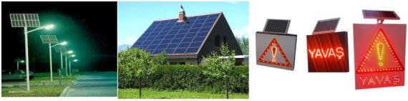  Güneş Enerjisi  Güneş enerjisi çevreye zarar vermeyen temiz bir enerji kaynağıdır. Ülkemiz, güneş enerjisi açısından oldukça zengin bir ülkedir. Ancak şu anda kullanılan mevcut teknolojiler, Güneş’in bu enerjisini elektrik ve ısı enerjisine tam olarak dönüştürebilmek için yeterli değildir. Fakat bu konudaki çalışmalar hızla devam etmektedir. Örneğin, son yıllarda güneş enerjisiyle çalışan otomobil yapılması konusunda çalışmalar sürmektedir.  Rüzgâr Enerjisi  Rüzgâr enerjisinin kaynağı da Güneş’tir. Güneş ışınları yeryüzünü homojen bir şekilde ısıtmaz. Bazı yerler daha çok ısınırken, bazı yerler daha az ısınır. Isınan havanın yükselmesi ve soğuk havanın alçalmasıyla hava kütleleri yer değiştirir ve böylece rüzgâr oluşur. Hava akımının, yani rüzgârın fazla olduğu bölgelere yandaki resimde görülen rüzgâr tribünleri kurularak, rüzgâr enerjisi elektrik enerjisine dönüştürülür. Bu enerji çeşidi de yenilenebilir ve temiz bir enerjidir.  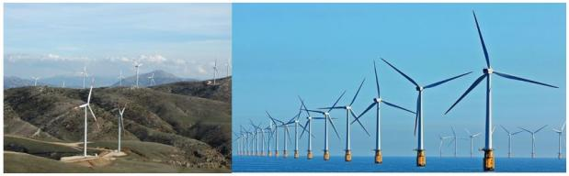  Rüzgar Enerjisi  Ülkemizin en çok rüzgâr alan yerlerinden birisi de İzmir’de bulunan Alaçatı’dır. Alaçatı, rüzgâr sörfü açısından da dünyada sayılı merkezlerden biridir.  Jeotermal Enerji  Jeotermal enerji, yeraltı sularının magma veya erimiş kayalar tarafından ısıtılmasıyla oluşan bir enerji çeşididir. Yeraltında ısınıp buhara dönüşen su yeryüzüne çıkar. Ülkemiz jeotermal enerji rezervleri açısından oldukça zengindir. Avrupa’da birinci, dünyada ise yedinci sıradadır. Ancak bu enerji potansiyelinin yaklaşık %7’si gibi çok az bir kısmı kullanılabilmektedir.  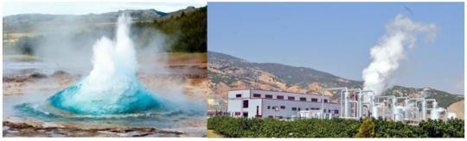  Jeotermal Enerji  Jeotermal enerji ülkemizde yaygın olarak elektrik enerjisi ve merkezi ısıtma için kullanılmaktadır.  Hidroelektrik Enerji  Hidroelektrik enerji, sudan elektrik enerjisinin elde edilmesidir. Hidroelektrik santrallerde (HES), akan suyun enerjisini elektrik enerjisine dönüştürülmektedir. Bu santrallerde su çok yüksek bir noktadan kanal ya da borularla daha düşük seviyedeki türbinlere doğru akıtılarak türbinlerin dönmesi sağlanır ve böylelikle elektrik enerjisi üretilir.  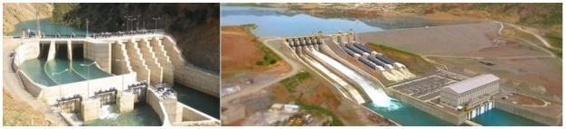  Hidroelektrik Enerji  Hidroelektrik santraller;  - Yenilenebilir kaynak olan sudan enerji elde etmeleri,  - Atmosfere zehirli gazlar vermemeleri,  - İnşaatın yerli imkânlarla yapılabilmesi,  - Uzun ömürlü olması ve yakıt giderlerinin olmaması,  - İşletme bakım giderlerinin düşük olması gibi avantajlarından dolayı ülkemizde yaygın olarak kullanılmaktadır.  Biyokütle Enerjisi  Canlıların temel yapı taşı olan ve canlılar tarafından oluşturulan organik maddelere biyokütledenir. Bitkiler, hayvanlar, bitkisel ve hayvansal atıklar birer biyokütledir. İnsanoğlunun ilk kullandığı enerji kaynağı biyokütledir. Günümüzde hâlâ odun, saman, tezek gibi değişik biyokütleler enerji kaynağı olarak kullanılmaktadır.  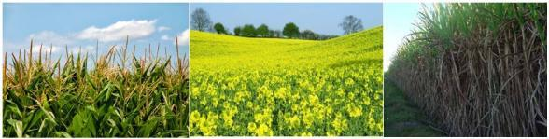  Biyokütle Enerjisi-Biyoyakıtlar  Dünya’nın birçok yerinde ve ülkemizde biyoyakıt üretmek için enerji oranı yüksek olan mısır, kanola ve şeker kamışı gibi bitkiler yetiştirilmektedir. Evlerimizde ve okullarımızda oluşan organik madde atıklarının geri dönüşüme gönderilmesiyle biyoyakıt üretimine katkıda bulunabiliriz. Özellikle evlerimizde kullandığımız bitkisel yağ atıklarının biyoyakıt olarak kullanılabilir. Bu yağları toplayarak belediyelerin yağ toplayan birimlerine teslim edilebilir.  Enerji Kaynakları ve Küresel Isınma  Enerji kaynağı olarak yaygın bir şekilde kullanılan petrol, kömür ve doğal gaz birçok çevre sorununa neden olmaktadır. Fosil yakıtların yakılması sonucu atmosfere zararlı atıklar, kimyasallar ve karbondioksit gibi zararlı gazlar salınmaktadır.  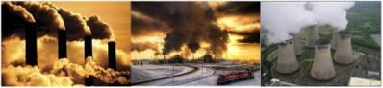  Fosil Yakıtların Zararları  Petrol, kömür ve doğal gazın yanması sonucu açığa çıkan ve atmosfere salınan bazı zararlı gazlar yağmur sularıyla birleşerek asit yağmuruna dönüşür. Asit yağmurları ormanlarda ciddi zararlara yol açarak ağaçları kurutur. Ağaçlara dahi zarar veren asit yağmurları insan sağlığına da zarar verebilir. Ayrıca asit yağmurları tarihi eserlere ve binalara da zarar vermektedir.  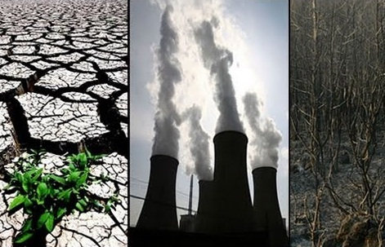  Asit Yağmurları ve Zararları  Petrol, kömür ve doğal gazın yanması sonucu açığa çıkan ve atmosfere salınan bazı zararlı gazların önemli bir diğer zararı da küresel ısınmaya neden olmalarıdır. Sera gazları olarak isimlendirilen ve fosil yakıtlardan salınan karbondioksit gibi zararlı gazlar dünyamızın daha çok ısınmasına neden olur. Dünyamızı saran gazların dünyamızdan yansıyan güneş ışınlarını tutarak dünyanın ısınmasına neden olmasına sera etkisi denir. Sera etkisi Dünya’daki yaşamın devam etmesi için gereklidir. Ancak sera etkisini oluşturan gazların miktarının artması sonucu Dünya’mızın sıcaklığı artar. Bu olaya küresel ısınma denir.    Sera Etkisi ve Küresel Isınma  Küresel ısınma aşağıdaki problemlere neden olabilmektedir:  - İklimler değişir.  - Buzullar erir.  - Kuraklaşma artar.  - Deniz seviyesi yükselir.  - Sel ve fırtına gibi doğal afetler artar.  - Sular kirlenir.  - Ekosistem değişir.  - İnsan sağlığı olumsuz etkilenir.  Fosil yakıtların neden olduğu bu çevresel problemlerden korunmanın yollarından biri yenilenebilir enerji kaynaklarını kullanmaktır. Bilim insanları yakın gelecekte günlük hayatımızın birçok alanında alternatif enerji kaynaklarının kullanımının kaçınılmaz olacağını öngörmektedirler. Çünkü temiz bir çevre, sağlıklı bir gelecek ve sürdürülebilir bir Dünya için yenilenebilir ve temiz enerji kaynaklarının kullanımı zorunlu görülmektedir.  Soba ve Doğalgaz Zehirlenmeleri  Isınma amaçlı kullanılan fosil yakıtlarından kömürün yanması ile oluşan karbon monoksit gazının ortama yayılması soba zehirlenmelerinin temel nedenidir. Ayrıca sobadan çıkan dumanın ters hava akımından dolayı bacadan geri dönmesinden kaynaklanan zehirlenme olayları da meydana gelmektedir. Ülkemizde her yıl kış aylarında soba, doğalgaz ve şofbenden sızan gazlardan birçok insan zehirlenmektedir. Ayrıca doğalgaz kaçaklarından kaynaklanan yine ölümcül zehirlenme olayları yaşanabilmektedir.  Zehirlenmelere neden olan karbon monoksit gazı; renksiz, tatsız, kokusuz, yanıcı ve zehirli bir gazdır. Karbon monoksitten kaynaklanan zehirlenmeler;  - Kapalı ortamlarda açık unutulan ocaklardan,  - Bacası çekmeyen sobalardan,  - Düzenli bakımı yapılmayan bacalardan,  - Kombi ve şofbenlerden sızan gazlardan meydana gelir.  Soluduğumuz hava ile vücudumuza giren bu gaz kana karışır ve oksijen alımını engelleyerek zehirlenmeye neden olur. Karbon monoksitle meydana gelen zehirlenmelerde kısa sürede tıbbi müdahale yapılmazsa ölümle sonuçlanabilir.  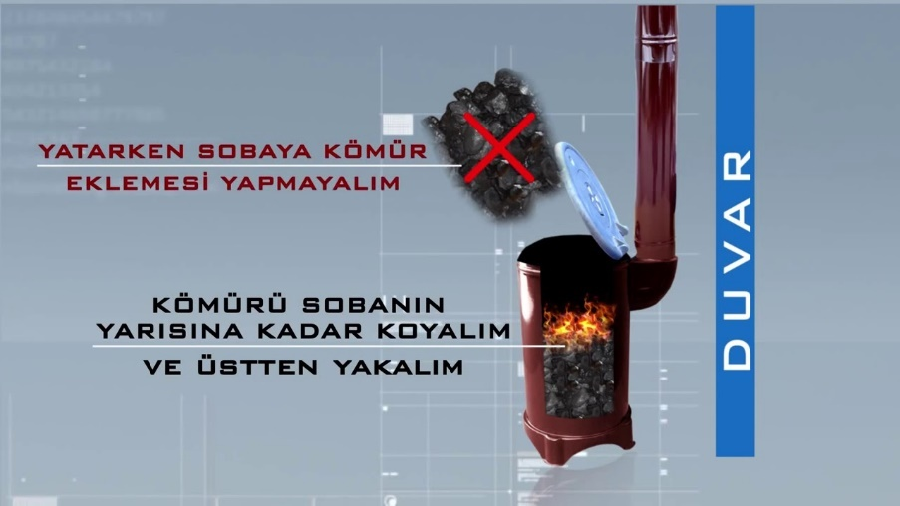  Soba Zehirlenmeleri  Soba zehirlenmelerinden korunmak için;  - Kullanılan her türlü ısıtma cihazının kalite belgesine sahip olup olmadığına, garantilerine ve garanti sürelerine dikkat edilmeli,  - Kullanılan yakıtın standartlara uygunluğu kontrol edilmeli, izin belgesi olmayan satıcılardan kömür alınmamalı,  - Aşırı doldurulan sobanın duman yolu daralacağı, soba içinde düzensiz ısı dağılımı nedeniyle de baca çekişi zayıflayacağı için soba yakılırken aşırı doldurulmamasına dikkat edilmeli,  - Sönmekte olan sobaya asla tutuşması güç yakıtlar konulmamalı, yakıt yavaş yavaş ilave edilmeli, yatmadan önce sobaya kesinlikle yakıt konulmamalı,  - İyi ısınmayan ve alttan yakılan kömür sobalarında karbon monoksit zehirlenmesi riski artacağından soba tutuşturulurken yakıtın üstten yanması sağlanmalı,  - Soba borularının birbiriyle birleştirilmesinde hava ve baca gazı sızdırmazlığı sağlanmalı,  - Sobanın bulunduğu yer sürekli havalandırılmalı,  - Bacalar standartlara uygun ve yalıtımlı olmalı, düzenli olarak temizletilmeli,  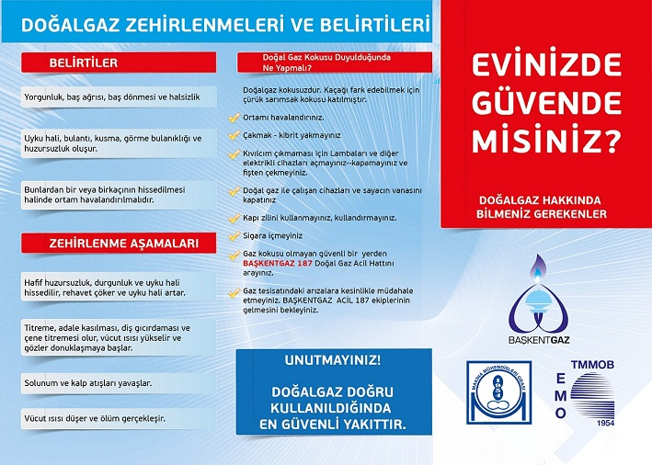  - Dumanın geri tepmesini önlemek için bacaların en üst noktasının çatının en üst noktasından 1m. daha yüksekte olması sağlanmalı ve baca şapkası mutlaka takılmalıdır.  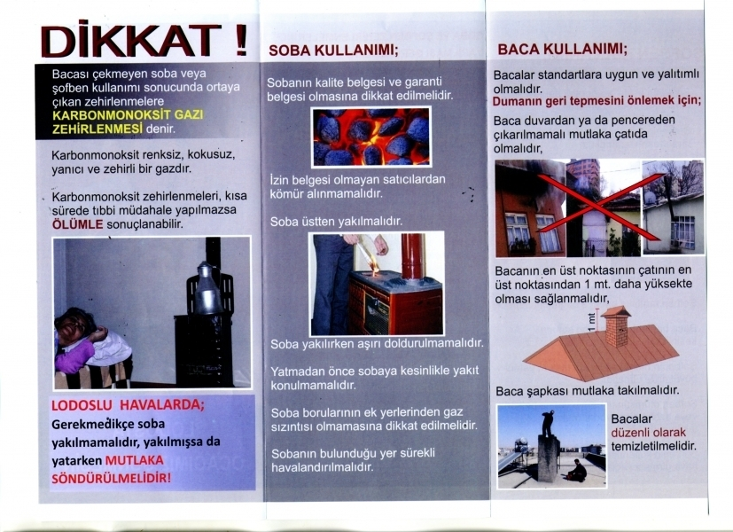  Doğalgaz Zehirlenmeleri  Doğalgaz zehirlenmelerinden korunmak için;  - Alınan cihazın kalite belgesi ve garantilerine dikkat edilmeli,  - Şofben mutlaka bacaya bağlanmalı, baca bağlantısı olmayan (bina aydınlığına v.b. bağlı) şofben asla çalıştırılmamalı,  - Şofbenin monte edileceği mekân yeterli büyüklükte olmalı, şofben mümkünse banyo yerine balkona veya başka bir havadar mekâna takılmalı, şofbenin montajı mutlaka yetkili servis tarafından yapılmalı,  - Şofben zehirlenmeleri genellikle gaz kaçaklarından değil, yeterli havalandırma yapılmayan yerlerde yetersiz hava ve yetersiz yanma sonucunda oksijen oranının düşmesi ve karbonmonoksit oranının yükselmesiyle gerçekleştiği için şofbenin kullanıldığı yere sürekli temiz hava girmesi sağlanmalı,  - Bacalar yatak odalarından, merdiven sahanlığından, bina girişlerinden, havalandırma boşluklarından, çatı arasından, banyo ve tuvaletten geçirilmemeli,  - Konutlarda gaz kaçaklarına karşı uygun yerde detektör bulundurulmalı,  - Şofbende gaz kaçağı hissedildiğinde: Öncelikle gaz vanası ve tüp dedantörü kapatılmalı, elektrik düğmeleri açılmamalı açıksa hemen kapatılmalı, kibrit – çakmak gibi alev ve kıvılcım çıkartabilecek hiçbir işlem yapılmamalı, pencereler karşılıklı açılarak ortam havalandırılmalı, hızla gaz şirketi yetkilisi veya şofben servisi aranmalıdır.
III.BÖLÜM
Ölçme ve Değerlendirme: | *Boşluk dolduralım  *Eşleştirelim Ölçme ve değerlendirme için projeler, kavram haritaları, tanılayıcı dallanmış ağaç, yapılandırılmış grid, altı şapka tekniği, bulmaca, çoktan seçmeli, açık uçlu, doğru-yanlış, eşleştirme, boşluk doldurma, iki aşamalı test gibi farklı soru ve tekniklerden uygun olanı uygun yerlerde kullanılacaktır.  *Farklı türdeki yakıtların ısı amaçlı kullanımının insan sağlığı ve çevre üzerindeki etkilerini araştırmaları ve tartışmaları için görevler verilebilir. Öğrencilere farklı yakıt türlerinin yaygın kullanımı ve bu kullanımın hava kirliliği, sera gazı emisyonları ve insan sağlığı üzerindeki etkileri hakkında bilgi verilebilir. Öğrencilerin bu konuları araştırarak, farklı yakıt türlerinin olumlu ve olumsuz yönlerini tartışmaları ve sonuçlarını raporlamaları istenebilir.  *Soba ve doğal gaz gibi ısınma amaçlı kullanılan cihazlardan kaynaklanan karbonmonoksit zehirlenmeleri ile ilgili alınması gereken tedbirleri araştırmaları ve raporlamaları için görevler verebilirsiniz. Evde ve okulda alınması gereken önlemleri belirlemeleri ve raporlamaları istenerek günlük hayatta karşılaşabilecekleri riskleri değerlendirmeleri istenebilir.
IV.BÖLÜM
Dersin Diğer Derslerle İlişkisi:
V.BÖLÜM
Planın Uygulanmasıyla İlgili Diğer Açıklamalar:

Uygundur
.......................
Fen Bilimleri Öğretmeni Okul Müdürü

Diğer haftaların günlük planları için www.fenusbilim.com

